RAZGLEDNICE
Komplet razglednic Botanični vrt (1,50€)
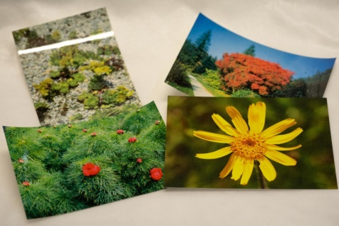
Komplet risbe endemitov s kuvertami (4,00€)
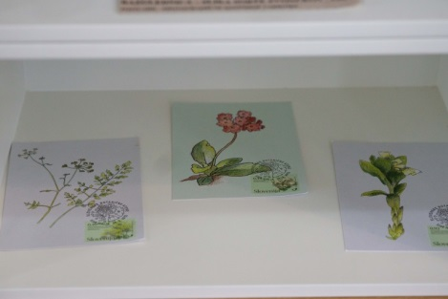
Valentinovi zvončki (5,00€)
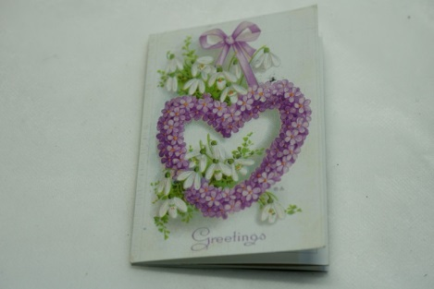
Voščilnice Furlan (2,20€)
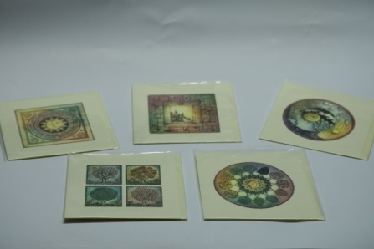
Voščilnice posušene rastline (2,50€)
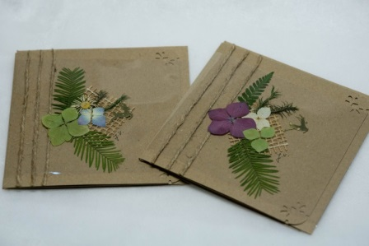

Voščilnice Narisano zvončki (2,00€)
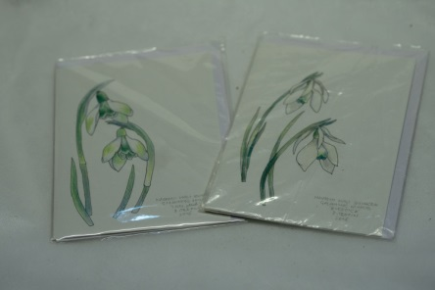
Voščilnice Zelenko (2,50€)
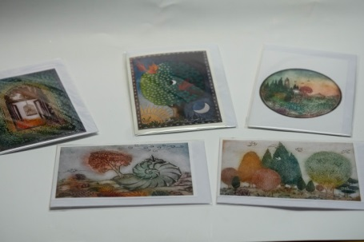
Znamka B (za SLO) (0,45€)
Znamka C (za tujino)=3x B znamke (1,00€)
Znamka Rastlinstvo Slovenije (različne)
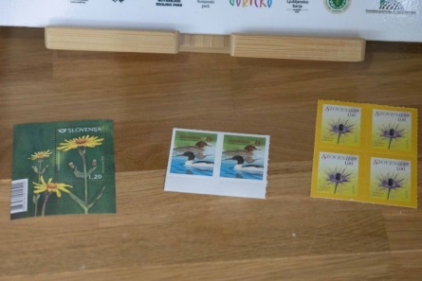
Razglednice Endemiti z znamko in žigom (2,00€)
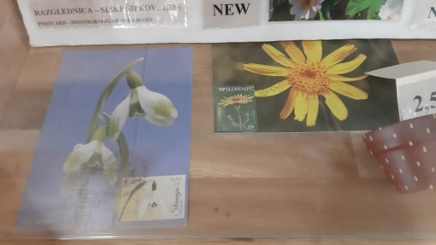
Razglednica z znamko (2,50€)
Komplet risbe endemitov s kuvertami plus znamke in žigi (8,00€)
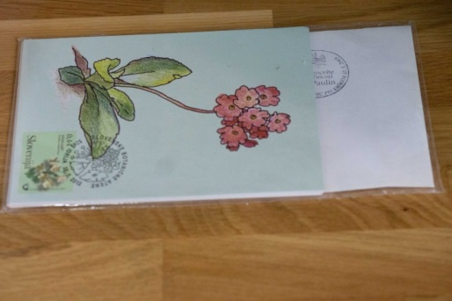
Razglednice Botanični vrt (0,40€)
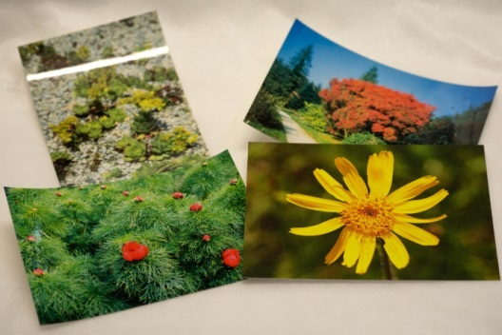
Razglednice šipki (1,20€)
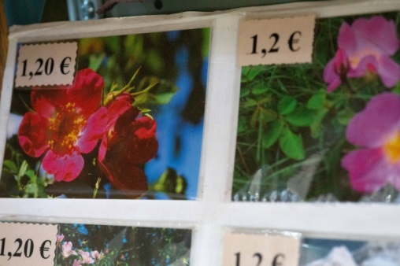
Razglednice Zvončki (1,20€)
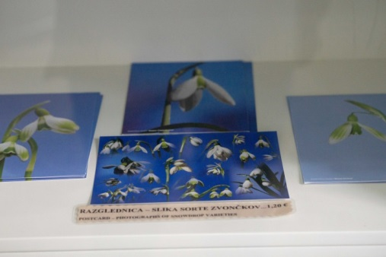

PRODAJA IZDELKOV
Aranžma (različne cene)
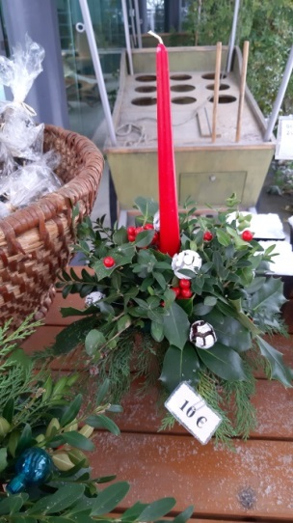
Cvetlični lonček (različne cene)
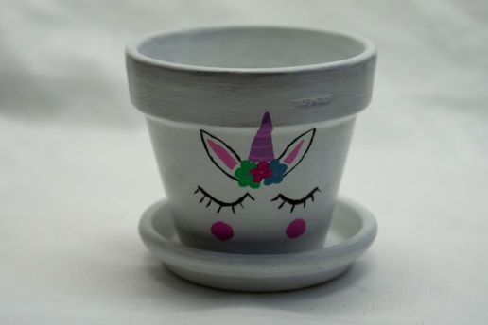
Idrijska čipka (20,00€)
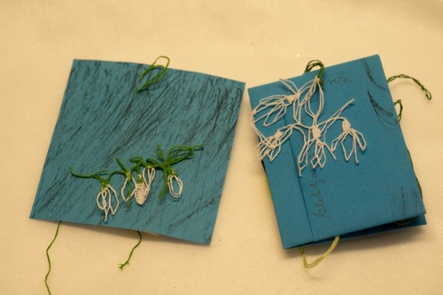
Lesena posoda (10,00€)
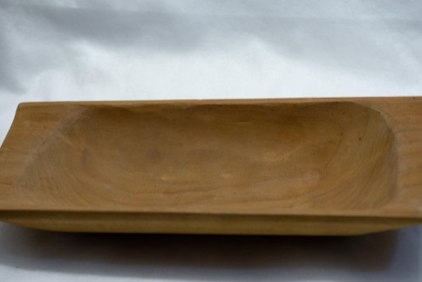

Majica zvončki (12,00€)
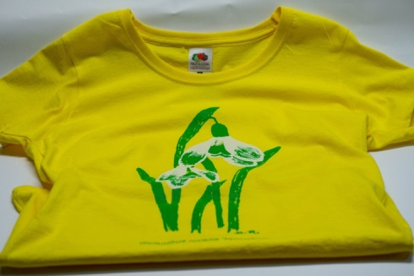
Semena majhna bela (2,00€)
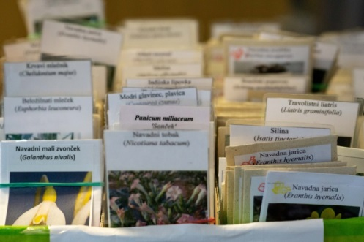
Med (4,50€)
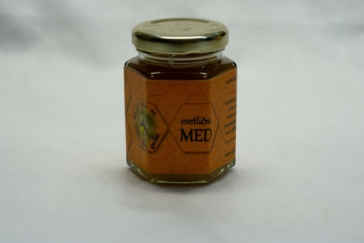
Neandertalčeva piščal (10,00€)
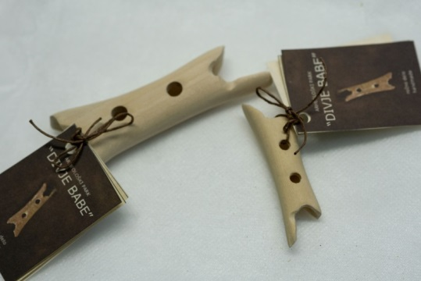
Opora (različne)
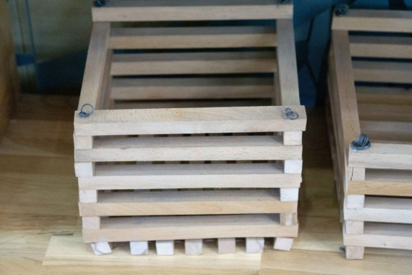
Plastična vrečka (0,05€)
Plod (0,40€)
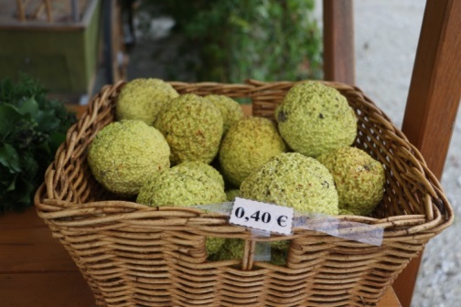
Posušena zelišča (različne rjava 3,00€, prozorna 1,50€)
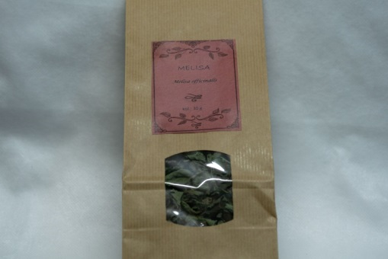
Posvoji rastlino (5,00€)-BON
Predpasnik (različne otroški 5,00€, odrasli 12,00€)
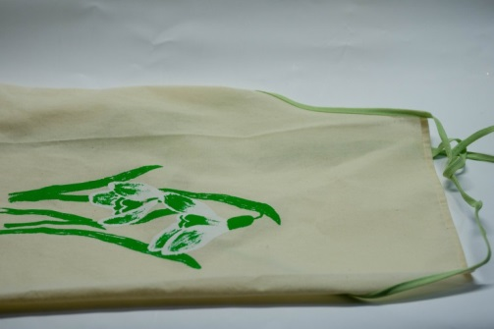
Semena Travnik ivanjščic (3,00€)
Semena Suhi travnik (4,00€)
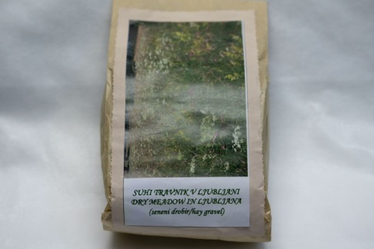
Semena, ki niso v vrečkah (3,00€)

Šopki (različne)
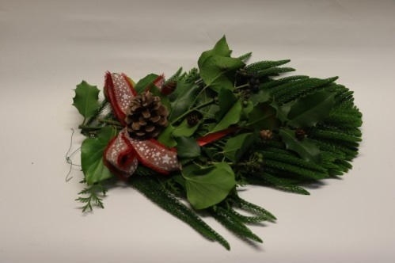
Velika semena bela vrečka (3,00€)
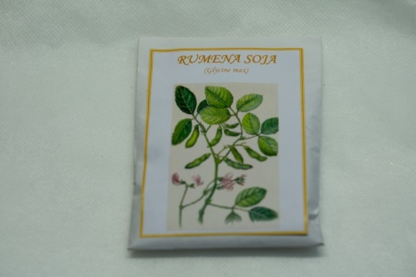
Venček (različne)
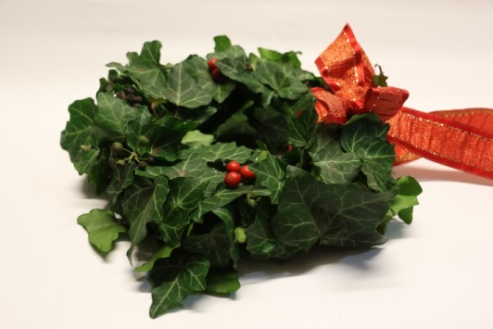
Vrečka iz blaga velika (210 let in zvončki) (4,50€)
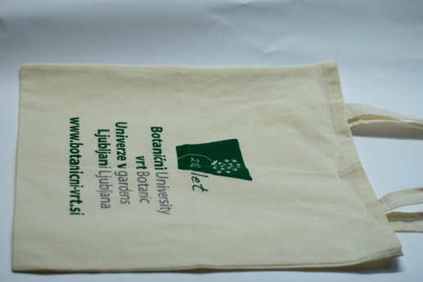
Vrečka iz blaga mini (2,00€)
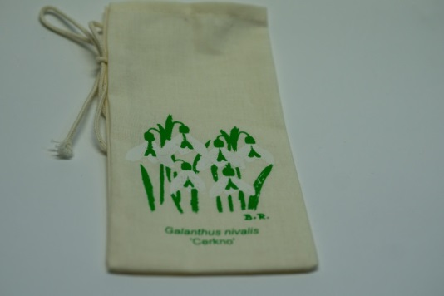

Vrečka iz blaga srednja (4,00€)
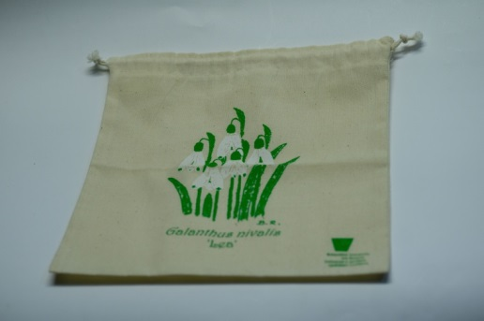
Vrečka japonski dresnik (0,30€)
Vrtnica Lj-kozmetična torbica (8,00€)
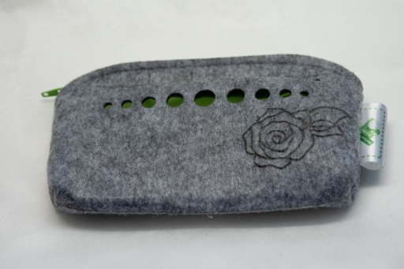
Vrtnica Lj-skodelica (9,50€)
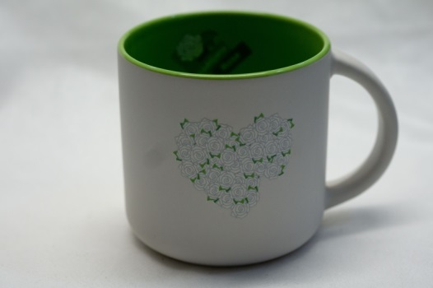
Vrtnica Lj-torbica za tablico (11,00€)
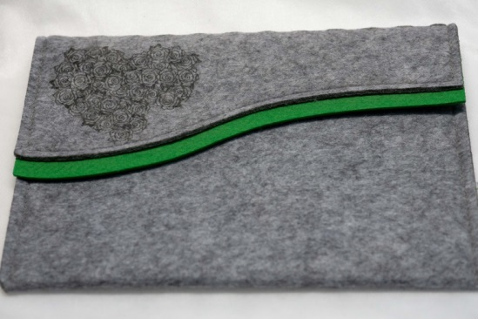
Leseni šestkotnik (10,00€)
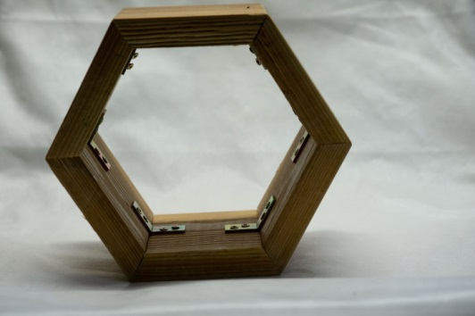
Obroč za venček (2,00€)
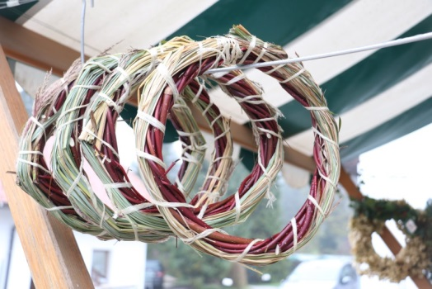
Glinena dekoracija (3,00€)
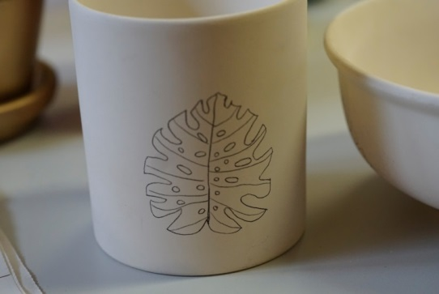
Spomin (13,00€)
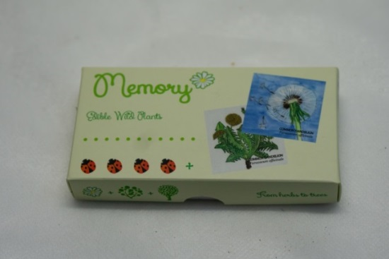

ART IZDELKI:
Pisala v gelu z bleščicami 12 (21,00€)
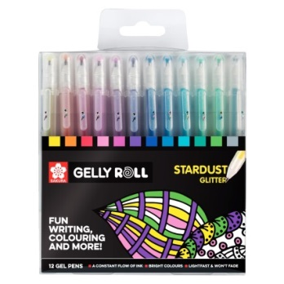
Skicirke (11,50€)
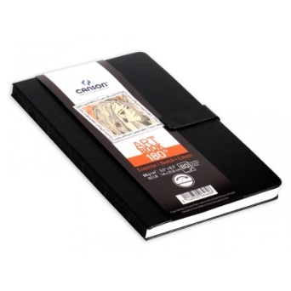
Priročniki ART (7,50€)
